Советы педагога - психолога: как подготовить ребенка к детскому саду
Ваш ребенок скоро идет в детский сад. Как подготовить малыша к новому этапу в его жизни? Начинать подготовку нужно за 1-2 месяца до поступления ребенка с садик.
1. Проанализируйте режим дня своего ребенка и постепенно переведите его в режим детского дошкольного учреждения.
Познакомиться с режимом детского сада № 68 вы можете на нашем сайте.
2. Приучайте ребенка к длительному отсутствию родителей и родственников.
После того как вы убедитесь, что в вашем присутствии ребенок спокойно общается с другими взрослыми, можно попробовать оставлять его с кем-то из знакомых уже без вас. Для начала достаточно оставить ребенка на час-другой, постепенно время можно увеличивать.
Всегда говорите малышу, когда именно вы вернетесь. Например, после того как ребенок поспит и поест. Так ребенку будет легче вас ждать. Обязательно выполняйте данное обещание. Таким образом, малыш будет понимать, что ваше временное отсутствие - вовсе не катастрофа, и что вы всегда вернетесь за ним.
3. Научите ребенка самостоятельно одеваться, принимать пищу и ходить на горшок.
Ребенок, умеющий есть самостоятельно, одеваться, раздеваться, а главное- пользоваться горшком не будет чувствовать себя беспомощным, зависимым от взрослых. Более сложные действия - застегивание замка, пуговиц, завязывание шапки и гигиену после посещения туалета выполняйте сами. В детском саду этим будут заниматься будут воспитатели и нянечки.
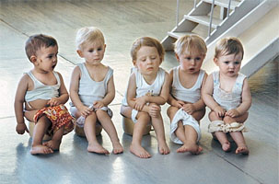
Наберитесь терпения и предоставьте ребенку возможность одеваться самостоятельно, поправляя его действия словами и небольшими действиями (перевернуть колготы в «нужную» сторону», правильно расставить сандалии)
4. Готовьте ребенку еду как в детском саду.
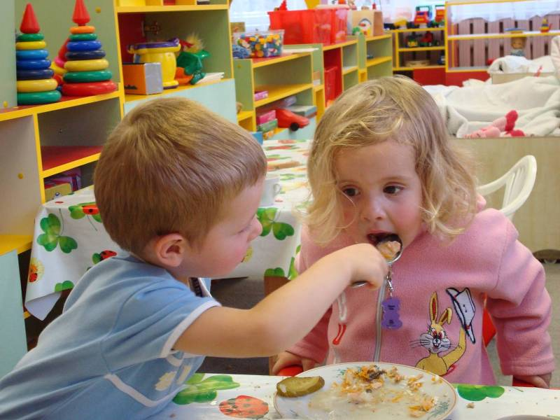
Уделите внимание рациону питания, приручите ребенка есть мясные, овощные и молочные блюда, пить какао, кисель, компот.
Основу рациона в садике составляют каши, супы, тушеные овощи, сырники, творожные запеканки, омлет, рыбные, мясные и куриные котлеты.
Проследите, сколько времени ребенок тратит на то, чтобы съесть обед. Обычно в саду на него уходит 30 минут.
5. Подготовьте ребенка морально.
Подробно расскажите малышу о детском саде, сводите его туда, покажите, сколько там ребят, интересных игрушек.
Скажите ребенку, что вы гордитесь им - ведь он уже большой и может ходить в детский сад. Но не делайте из этого события проблему, не говорите каждый день о перемене в его жизни.
Рассказывайте ребенку, что и когда именно он будет делать в садике, и чем вы будете заниматься на работе. Объясняйте ему, что мама всегда придет за ним вечером.
Играйте в садик: приводите в «садик», оставляйте его одного, а потом покажите на часы и скажите: «Вот и время пришло, сейчас пойду своего сыночка (дочку) из садика забирать».
По возможности, гуляйте с ребенком на территории садика. Например, когда дети спят, можно покопаться в песочнице или побегать по веранде. Вечером выходите смотреть, как родители забирают домой детей.
Будет идеально, если ребенок заранее познакомится с воспитательницей. Впоследствии малышу будет гораздо проще выполнять просьбы педагога, т.к. одним из основных трудностей для ребенка является необходимость слушаться и подчиняться незнакомому до этого человеку.
6. Поощряйте его стремление к общению со сверстниками
Готовьте ребенка к общению с другими детьми и взрослыми: посещайте детские парки и площадки, приручайте к игре в песочнице, на качелях.
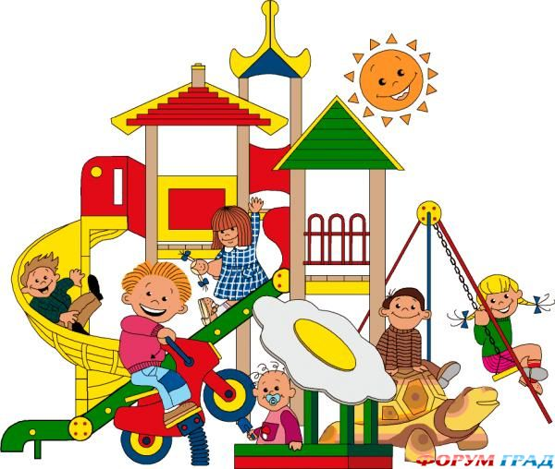
Чаще ходите в гости к родным и близким с детьми. Старайтесь гулять там, где собирается много детишек с родителями. Играйте рядом или вместе c ними. Пусть ребенок привыкает общаться с другими детьми. Это важный социальный навык.
7. Закаливайте ребенка.
Посещайте бассейн, гимнастику, делайте массаж ребенку, почаще гуляйте на свежем воздухе, обливайтесь в ванной прохладной водичкой, не перекутывайте ребенка, чаще проветривайте комнаты, приучайте спать только в трусиках. В адаптационный период все силы ребенка должны быть направлены на освоение нового, а не борьбу с болезнями.
8. И вот вы в садике!
Процесс адаптации должен быть постепенным. Оставляйте ребенка сначала до обеда, постепенно удлиняя срок пребывания в группе.
Дайте ребенку в садик любимую игрушку. Вечером расспрашивайте малыша-что делал сегодня любимый мишка, с кем познакомился - так вы узнаете о том, как вашему ребенку удается привыкнуть к детскому саду.
Когда вы уходите-расставайтесь с малышом легко и быстро. Долгие прощания с обеспокоенным выражением лица вызовут у ребенка тревогу, и он будет долго «цепляться» за вас.
Среднее время адаптации ребенка к детскому саду занимает 3 недели. Если ребенок не адаптировался к садику по истечении 3 месяцев, необходимо обратиться к специалисту.

